**Bahagian A**

[20 markah]

Jawab **semua** soalan dalam bahagian ini.

1. Jadual 1 menunjukkan keputusan eksperimen untuk mengkaji kesan suhu ke atas

pertumbuhan bakteria.

|  |  |
| --- | --- |
| Suhu (oC) | Saiz koloni bakteria selepas 24 jam (mm) |
| 0 | 2 |
| 15 | 5 |
| 25 | 10 |
| 35 | 15 |
| 60 | 3 |

Jadual 1

(a) Nyatakan pemboleh ubah dalam eksperimen ini.

1(a)(i)

1

1. Pemboleh ubah dimalarkan :

........................................................................................................................

[1 *markah*]

1(a)(ii))

1

1. Pemboleh ubah bergerakbalas:

..........................................................................................................................

[1 *markah*]

1(b)(i)

1

(b) (i) Berdasarkan Jadual 1,nyatakan pemerhatian anda pada julat suhu (0 – 25) oC

……………………………………………………………………………………..

[1 *mark*ah]

1(b)(ii)

1

(ii) Nyatakan **satu** inferens bagi jawapan anda pada 1(b) (i)

.......................................................................................................................

[1 *markah*]

(c) Sekiranya suhu ditingkatkan kepada 121 oC, ramalkan saiz koloni bakteria yang

1 (c)

1

terhasil.

......................................................................................................... mm

[1 *markah*]

**Total**

**A1**

5

1. Rajah 2.1(a) dan Rajah 2.1(b) menunjukkan satu eksperimen untuk mengkaji kekerasan

blok kuprum dan blok gangsa apabila pemberat dijatuhkan ke atas bola keluli.

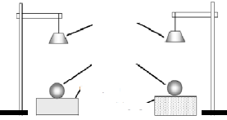

Pemberat 5kg

Bola keluli

Blok kuprum

Blok gangsa

Rajah 2.1 (b)

Rajah 2.1 (a)

Selepas eksperimen

Lekukan

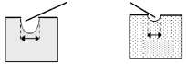

Rajah 2.2 (b)

Rajah 2.2 (a)

Diameter lekukan pada kedua-dua blok diukur dan keputusan direkodkan dalam Jadual 2.

|  |  |
| --- | --- |
| Blok | Diameter lekukan (cm) |
| Kuprum |  |
| Gangsa | 0.2 |

Jadual 2

(a) Ukur diameter lekukan yang terbentuk pada Rajah 2.2 (a)

2(a)

1

Tuliskan jawapan anda pada Jadual 2.

[1 *markah*]

1. Apakah faktor yang diubah semasa membuat eksperimen ini?

2(b)

1

*...............................................................................................................................* [1 *markah*]

(c) Nyatakan **satu** hipotesis untuk eksperimen ini.

2(c)

1

*................................................................................................................................* [1 *markah*]

(d) Gangsa adalah sejenis aloi.

Berdasarkan eksperimen ini, nyatakan definisi secara operasi bagi aloi.

2(d)

1

..............................................................................................................................

..............................................................................................................................

[1 *markah*]

(e) Tandakan (√ ) dalam petak yang disediakan bagi bahan yang boleh menggantikan

gangsa dalam eksperimen ini.

2(e)

1

|  |  |  |
| --- | --- | --- |
| Besi | Keluli | Loyang |
|  |  |  |

[1 *markah*]

**Total**

**A1**

5

3 Rajah 3 menunjukkan satu eksperimen untuk mengkaji hubungan antara tekanan dengan

luas permukaan.

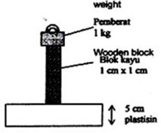

Rajah 3

Jadual 3 menunjukkan keputusan eksperimen setelah luas permukaan blok kayu diubah.

Kedalaman lekuk yang terbentuk ke atas plastisin diukur dan direkodkan dalam Jadual 3.

|  |  |
| --- | --- |
| Luas permukaan blok kayu (cm2) | Kedalaman lekuk pada plastisin (mm) |
| 1 | 50 |
| 2 | 40 |
| 3 | ……. |
| 4 | 20 |
| 5 | 10 |

Jadual 3

1. Berdasarkan Jadual 3, lukis graf untuk menunjukkan kedalaman lekukan pada plastisin

melawan luas permukaan blok kayu.

Kedalaman lekukan pada plastisin (mm)

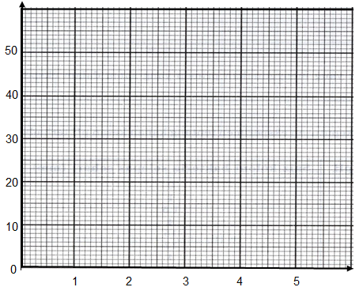

3(a)

2

Luas permukaan blok kayu (cm2)

[2 *markah*]

1. Nyatakah hubungan antara kedalaman lekukan pada plastisin dengan luas

3(b)

1

permukaan blok kayu

...................................................................................................................................

[1 *markah*]

3(c)

1

1. Berapakah kedalaman lekukan pada plastisin jika luas permukaan blok adalah

3 cm2?

...........................................................................................mm

[1 *markah*]

3(d)

1

1. Sekiranya eksperimen diulangi dengan menggunakan blok kayu dengan luas

permukaan 7cm2, ramalkan kedalaman lekukan yang terbentuk pada plastisin .

…………………………………………………………………. mm

[1 *markah*]

**Total**

**A1**

5

1. Seorang pembantu makmal menggunakan dua buah projektor untuk memancarkan dua

cahaya berwarna pada papan putih di dalam makmal.

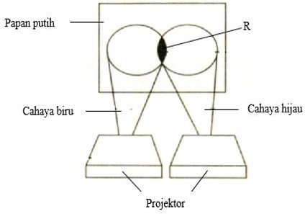

Rajah 4.1

1. Berdasarkan Rajah 4.1, apakah cahaya berwarna R yang kelihatan pada papan putih.

4 (a)

1

.........................................................................................................................................

[1 markah]

4 (b)

1

1. Nyatakan satu inferens berdasarkan kepada pemerhatian di 4 (a)

.........................................................................................................................................

[1 markah]

1. Nyatakan pembolehubah yang ditetapkan dalam eksperimen ini.

4 (c)

1

……………………………………………………………................……...............…………

[1 markah]

1. 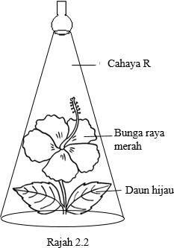Rajah 4.2 menunjukkan sekuntum bunga raya

Rajah 4.2

Berdasarkan kepadaRajah 4.2, ramalkan warna bunga dan warna daun apabila cahaya berwarna R di 4 (a) dipancarkan kepada bunga tersebut.

4 (d)

2

Bunga: ............................................................................................................

Daun: ...............................................................................................................

[2 markah]

**Total**

**A1**

5

**Bahagian B**

[30 markah]

Jawab **semua** soalan dalam bahagian ini.

5. Rajah 5.1 menunjukkan beberapa aktiviti manusia yang menyebabkan suhu Bumi meningkat.

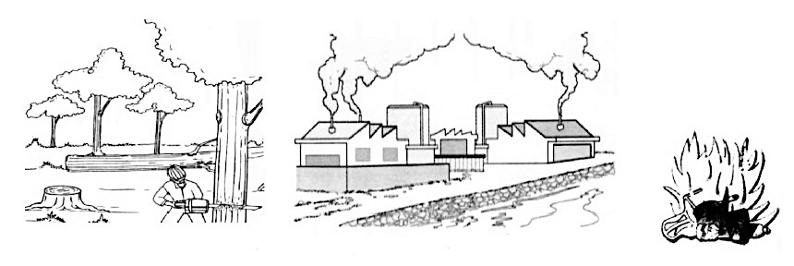

*Rajah 5.1*

1. Tandakan ( $√$) pada kotak kesan aktiviti ini kepada alam sekitar.

5(a)

1

|  |  |
| --- | --- |
| Penipisan lapisan ozon |  |
| Kesan rumah hijau |  |

[1 markah]

5(b)

1

1. Apakah gas yang paling banyak terkandung di dalam atmosfera disebabkan oleh aktiviti ini?

………………………………………………………………………………………..

[1 markah]

1. Berikan **dua** cadangan bagi mengurangkan fenomena peningkatan suhu Bumi*.*

5(c)

2

1. ………………………………………………………………………………………

2. ………………………………………………………………………………………

[2 markah]

|  |  |
| --- | --- |
|  |  |
|  |  |

1. Rajah 5.2 menunjukkan poster Kempen ‘*Earth Hour’* yang dijalankan setiap tahun di seluruh

dunia.



Rajah 5.2

*Pada pendapat anda, apakah* ***dua*** *kesan kempen ini kepada penduduk Bumi?*

5(d)

2

1. …………………………………………………………………………………………

2. …………………………………………………………………………………………

[2 markah]

**JUMLAH**

6

1(b)(ii)

1

|  |  |
| --- | --- |
|  |  |
|  |  |
|  |  |
|  |  |
|  |  |

1. Seorang perempuan yang merupakan pembawa hemophilia (Hh) berkahwin dengan seorang

lelaki hemophilia (hh).

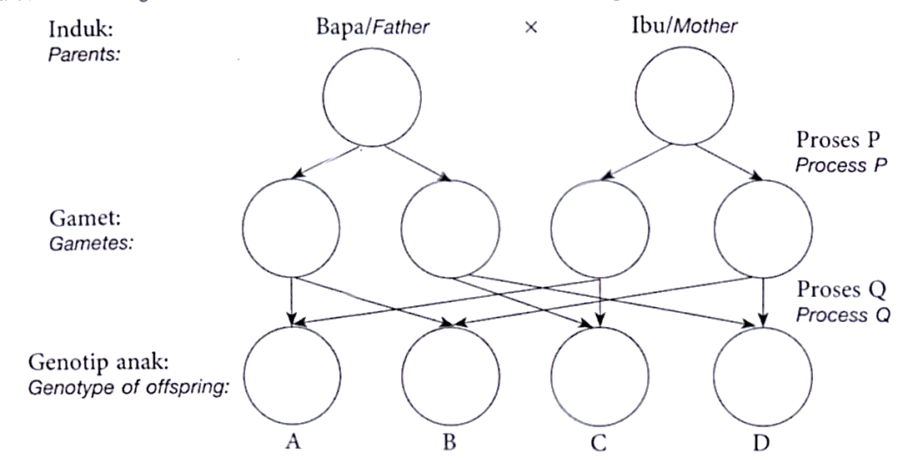

*Rajah 6*

6 (a)

2

1(b)(ii)

1

|  |  |
| --- | --- |
| (a) | Lengkapkan Rajah 6 di atas.    [*2* *markah*] |
| b) | Namakan proses tersebut:  P: ……………………………………………………………………………………..  6 (b)  2  Q: ……………………………………………………………………………………..    [*2* *markah*] |
|  | 6 (c)  1 |
| (c) | Nyatakan jenis mutasi yang disebutkan di atas.  *…………………………………………………………………………………………*  [*1* *markah*] |
| (d) | Berdasarkan Rajah 6, apakah peratus kebarangkalian untuk mendapatkanbayi hemofilia*?*  ………………………………………………………………………………………………….  [1 markah]  **JUMLAH**  6  1(d)  1 |
|  |  |

6 (d)

1

1. Rajah 7.1 menunjukkan struktur polimer dua jenis plastik X dan Y

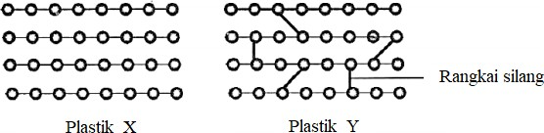

1. Nyatakan jenis plastik X dan Y.

7 (a)

2

1. Plastik X: ………………………………………………………………
2. Plastik Y: ………………………………………………………………

[2 markah]

7 (b)

1

1. Plastik manakah yang boleh dikitar semula?

………………………………………………………………………………………….

[1 markah)

1. Tandakan (√) objek-objek yang diperbuat daripada plastik Y.

7 (c)

1

|  |  |
| --- | --- |
|  |  |
|  |  |

[1 markah]

1. Cadangkan satu kaedah melupuskan bahan buangan plastik dan nyatakan kelebihannya.

7 (d)

2

………………………………………………………………………………………………………….

………………………………………………………………………………………………………….

[2 markah]

**JUMLAH**

6

1. Rajah 8.1 dan rajah 8.2 menunjukkan tiga keadaan jirim bagi air dalam kehidupan seharian*.*

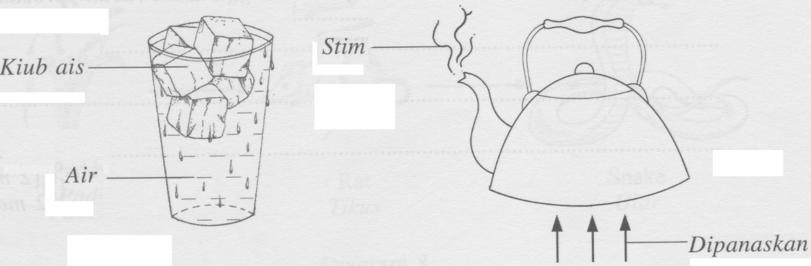

Heat

Rajah 8.1 Rajah 8.2

1. Lukis susunan zarah bagi stim pada ruang yang disediakan.

8(a)

1

[1 markah]

1. Namakan proses perubahan keadaan jirim dalam Rajah 8.2.

8(b)

1

...........................................................................................................................................

[1 markah]

Stim mempunyai tenaga kinetik yang tinggi dan zarah-zarahnya bergerak lebih pantas berbanding zarah-zarah di dalam cecair.

c)

Jelaskan penyataan di atas.

.............................................................................................................................................

8(c)

2

.............................................................................................................................................

.............................................................................................................................................

[2 markah]

d) *Rajah 8.3 menunjukkan bekas polistirena diisi dengan ais untuk mengekalkan kesegaran*

*ikan. Garam ditambahkan pada ais*

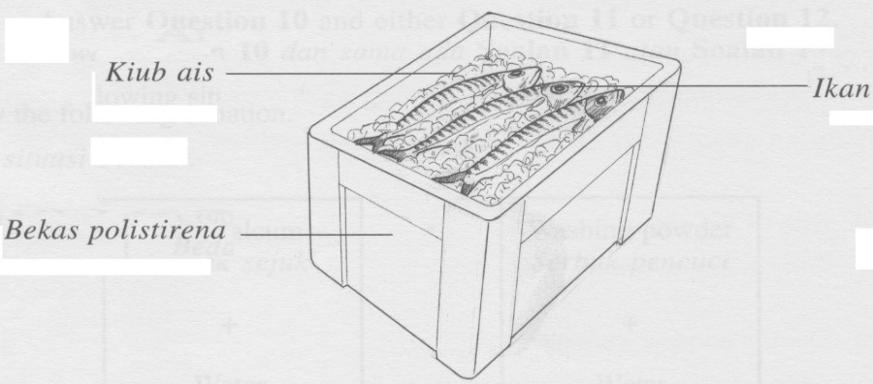

*Rajah 8.3*

8(d)(i)

1

1. Apakah kesan garam terhadap takat lebur ais?

...............................................................................................................................

[1 markah]

8(d)(ii)

1

1. Nyatakan **satu** sebab mengapa ikan yang disimpan dalam ais kekal segar.

...............................................................................................................................

...............................................................................................................................

[1 markah]

**JUMLAH**

6

9 (a)(i)

1

|  |  |  |
| --- | --- | --- |
| 9.Rajah 9.1 menunjukkan rajah blok sistem penerima radio.    Tuner  *Penala*  Detector  *Pengesan*  Amplifier  T  U      Rajah 9.1 | | |
| (a) | (i) | Apakah T?  ………………………………………………………………………………………..  [1 markah] |
|  | (ii) | Lukiskan bentuk gelombang yang diterima oleh T dalam ruang di bawah.  9(a)(ii)  1    [1 markah] |
| (b) | (i) | Namakan komponen U.  9(b)(i)  1  ………………………………………………………………………………………..  [1 markah] |
|  | (ii) | Komponen U menukarkan tenaga elektrik kepada suatu tenaga lain.  9(b)(ii)  1  Namakan tenaga itu.  ………………………………………………………………………………………..  [1 markah] |
| (c) | Rajah 9.2 menunjukkan simbol satu komponen elektronik.  Rajah 9.2 | |
|  | (i) | Namakan komponen elektronik itu.  ………………………………………………………………………………………..  [1 markah] |
|  | (ii) | Di manakah komponen elektronik dalam Rajah 9.2 didapati dalam sistem penerima radio?  ………………………………………………………………………………………..  [1 markah] |

**JUMLAH**

6

9(c)(ii)

1

9(c)(i)

1

8(d)(i)

1

**Bahagian C**

**[20 markah]**

Jawab **Soalan 10** dan sama ada **Soalan 11** atau **Soalan 12**

1. *Kaji pernyataan berikut:*

|  |
| --- |
| *Dalam satu aktiviti sempena Karnival Sains Peringkat Sekolah, pelajar-pelajar telah diberi peluang untuk menghasilkan sebuah sel ringkas yang boleh menyalakan mentol. Setiap kumpulan dikehendaki menggunakan sepasang logam* yang berbeza untuk *dicucukkan ke dalam sebiji lemon sehingga mentol dapat dinyalakan.* |

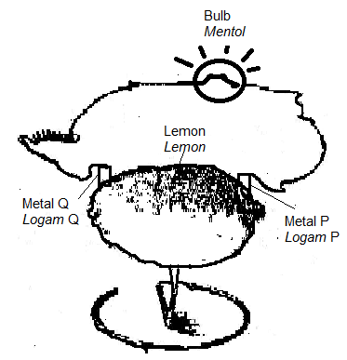

1. Cadangkan **satu** hipotesis untuk menyiasat penyataan di atas. [1 markah]
2. Dengan menggunakan kepingan kuprum, kepingan zink, wayar beserta klip buaya,

mentol, jus nanas, jus limau dan **radas** lain huraikan **satu** eksperimen untuk

menguji hipotesis di **10**(a).

Huraian anda harus mengandungi aspek berikut:

1. Tujuan eksperimen [1 markah]
2. Mengenal pasti pembolehubah [2 *markah*]
3. Senarai radas dan bahan [1 *markah*]
4. *Prosedur atau kaedah* [4 *markah*]
5. *Penjadualan data* [1 *markah*]
6. (a) Nyatakan **dua** masalah kesihatan akibat tabiat pemakanan yang tidak sihat dan **punca**

berlakunya masalah tersebut.

[4 *markah*]

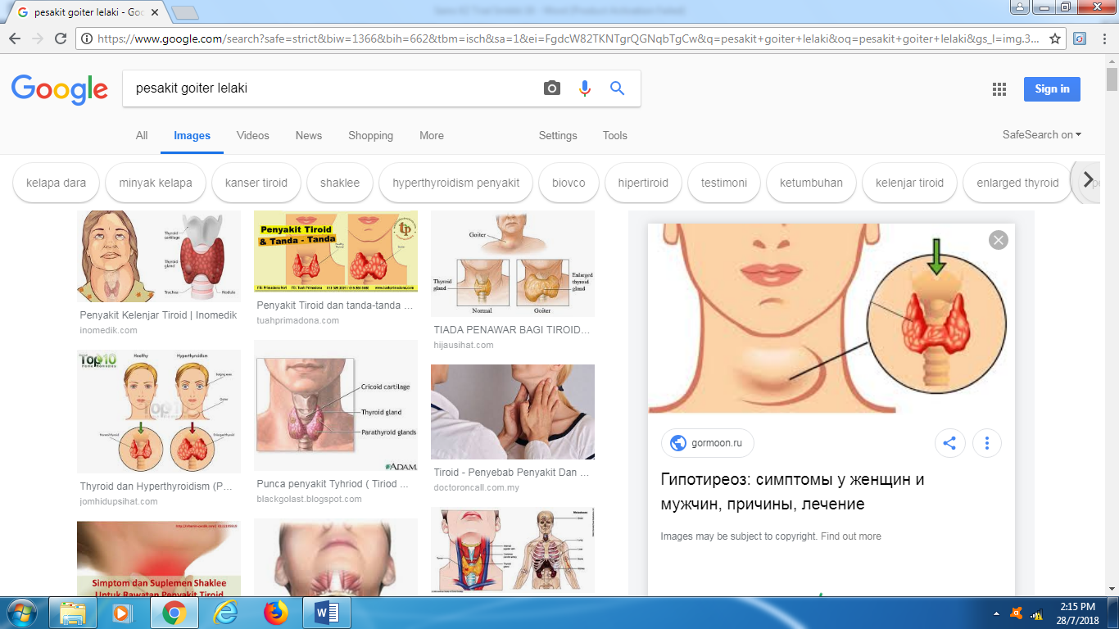

Seorang wanita mendapati terdapat benjolan pada bahagian lehernya. Pada mulanya

saiz benjolan tersebut kecil sahaja dan beliau mengabaikannya. Namun demikian,

benjolan tersebut semakin membesar sehingga merangkumi keseluruhan leher dan

menyebabkan wanita itu susah untuk menelan makanan.

Terangkan bagaimana wanita itu boleh mengatasi masalah kesihatannya.

Penerangan anda mesti mengandungi aspek-aspek berikut:

1. Kenal pasti masalah [ 1 markah ]
2. Penjelasan masalah [ 1 markah ]
3. Terangkan **dua** kaedah untuk menyelesaikan masalah [ 2 markah ]
4. Pilih kaedah terbaik dan jelaskan pilihan anda [ 2 markah ]
5. (a) Nyatakan **dua** kelebihan dan **dua** kelemahan daripada penggunaan tenaga nuklear.

[4 *markah*]

**URANIUM-234**

***POTASIUM***

**IODIN-131**

***KALSIUM***

**KARBON-14**

***NITROGEN***

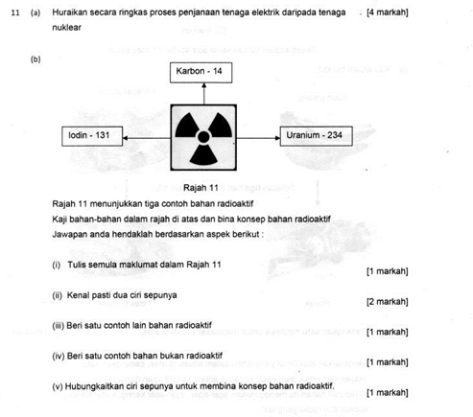

Rajah 12

(b) Rajah 12 menunjukkan tiga contoh bahan radioaktif

Kaji bahan-bahan dalam rajah di atas dan bina konsep bahan radioaktif.

Jawapan anda hendaklah berdasarkan aspek-aspek yang berikut*:*

1. Maklumat daripada rajah 12 [1 markah ]
2. Kenal pasti dua ciri sepunya [2 markah ]
3. Beri satu **contoh** lain bahan radioaktif [1 markah ]
4. Beri satu contoh bahan **bukan** radioaktif [1 markah ]
5. Hubungkaitkan ciri sepunya untuk membina konsep bahan radioaktif [1 markah ]

**KERTAS SOALAN TAMAT**